القادياني و دولة اليهود

كتبه : فؤاد العطار

كتاب "مرآة كمالات الإسلام" كتاب إلهامي
ادعى الميرزا أنه تلقى كتاباته العربية عن طريق الوحي، حيث قال الميرزا القادياني: ((إن جميع مؤلفاتي بالعربية هي من نوع الإلهام)) - كتاب سيرة المهدي رواية رقم 104.
و من تلك الكتابات التي كتبها الميرزا بالعربية كتاب "مرآة كمالات الإسلام". و قد أكد الميرزا في إعلانه عن هذا الكتاب بأنه كتبه بتأييد من إلهه حيث رآى بخصوصه عدة رؤى. يقول الميرزا غلام : ((خلال فترة كتابتي لهذا الكتاب "مرآة كمالات الإسلام" تشرفت مرتين برؤية رسول الله و الذي أظهر سعادة عظيمة بالكتاب. و في إحدى الليالي رأيت في المنام ملاكاً يعلن عن هذا الكتاب بصوت مرتفع قائلاً: "هذا كتاب مبارك فقوموا للإجلال و الإكرام)) – كتاب الوحي القادياني تذكرة بالترجمة الإنجليزية ص288.
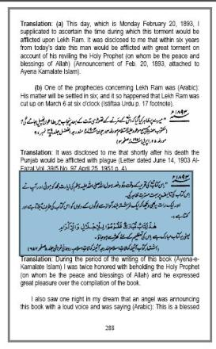

نبوءة الميرزا – اليهود لن تقوم لهم دولة
و الآن لنقرأ النبوءة العظيمة التي تنبأها الميرزا خلال استدلاله الإلهامي ببعض آيات القرآن الكريم في هذا الكتاب اليلاشي "مرآة كمالات الإسلام"
((كيف يمكن أن يحدث الدجال من قوم اليهود و قد ضربت الذلة و المسكنة عليهم إلى يوم القيامة، فهم لا يملكون الأمر أبداً و لا يغلبون)) – مجموعة الخزائن الروحانية، جزء 5 كتاب "مرآة كمالات الإسلام" ص452.
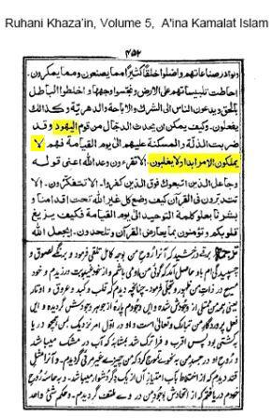

و قد كرر الميرزا ذكر نبوءته هذه في كتاب إلهامي آخر هو كتاب "حمامة البشرى" حيث قال خلال تفسيره اليلاشي الإعجازي لبعض آيات القرآن الكريم:
((إن اليهود يعيشون دائماً تحت ملك من الملوك صاغرين مقهورين و لا يكون لهم الملك إلى الأبد)) – مجموعة الخزائن الروحانية، جزء 7 كتاب "مرآة حمامة البشرى" ص195.

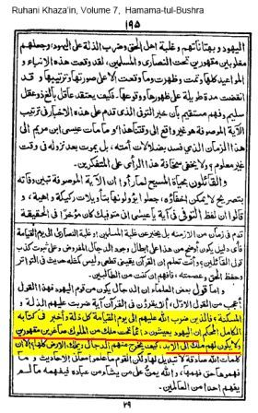
طبعاً لا غرابة إن رد القاديانيون على هذا الكلام للدفاع عن فشل نبوءة الميرزا القادياني و تفسيره الإعجازي. و من خبرتي بتأويلات فطاحلة بني قاديان لنبوءات الغلام أتوقع منهم أحد الردود التالية:

• هذه النبوءة لم تتحقق لأن يهود ما يسمى بدولة إسرائيل مسلمون فعلياً لكنهم يعلنون يهوديتهم تقية. و هذا شبيه بتأويل فشل نبوءة زواج الميرزا بالفتاة محمدي بيجوم حيث تاب أهلها سرا.
• هذه النبوءة لم تتحقق لأن اليهود خافوا عندما قرؤوها في كتابات الميرزا. و هذا شبيه بتأويل فشل نبوءة موت النصراني آتم خلال 15 شهرا حيث خاف سراً من العقاب لكنه لم يعترف بذلك.
• هذه النبوءة لم تتحقق لأن اليهود لم يقبلوا إعلان المباهلة الذي أعلنه الميرزا. و هذا شبيه بتأويل فشل دعوة الميرزا على المولوي ثناء الله أن يموت في حياته بمرض مثل الكوليرا.
• هذا خطأ مطبعي حدث عند تحميل الميرزا لوحيه عن طريق الإنترنت، حيث ذكر ملف يلاش الأصلي بأن اليهود سيتمكنون يوماً من بناء دولة لهم لكن الملف تضرر بسبب بطء الموديم. و هذا شبيه بتبرير أحد القاديانيين للوحي الهندو-عربي "إنها سيجعل ثيبة و يموت بعلها و أبوها إلى ثلاث سنة".
• تفسير فشل هذه النبوءة موجود في الوحي القادياني الشهير "بريشن عمر براطوس يا بلاطوس"، و هذا التفسير سيتوفر في الأسواق فور معرفة اللغة التي نزل بها الوحي القادياني المذكور.
و آخر دعوانا أن الحمد لله رب العالمين

فؤاد العطار
Anti_Ahmadiyya@yahoo.com
16 رمضان 1428هـ

